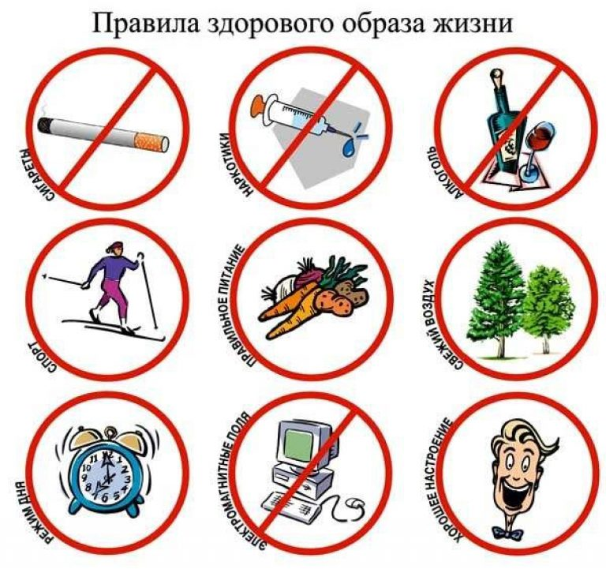

«Здоровье – это ценность и богатство,
Здоровьем людям надо дорожить!
Есть правильно и спортом заниматься,
И закалятся, и с зарядкою дружить.
Чтобы любая хворь не подступила,
Чтоб билось ровно сердце, как мотор,
Не нужно ни курить, ни пить, ни злиться,
Улыбкой победить любой укор.
Здоровый образ жизни – это сила!
Ведь без здоровья в жизни никуда.
Давайте вместе будем сильны и красивы
Тогда года нам будут не беда!»

Л. Одинцова

МКУК «Новомышастовская сельская библиотека»

Выбери здоровый образ жизни

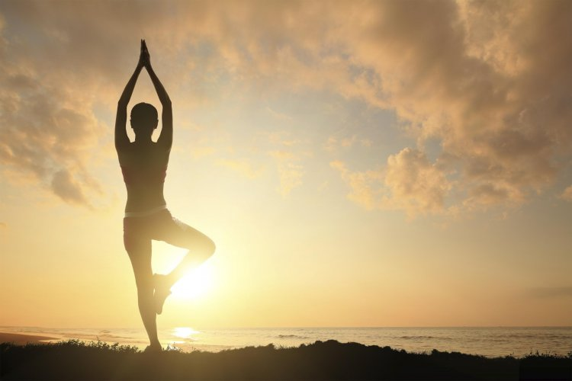

2023


Будьте физически активны. Даже незначительная физическая активность улучшает кровообращение организма. Все органы работают лучше, мышление становится быстрее и острее.
Но не перенапрягайтесь! Выбирайте подходящие для вашего текущего состояния комплексы упражнений. Улучшайте физическую форму постепенно.

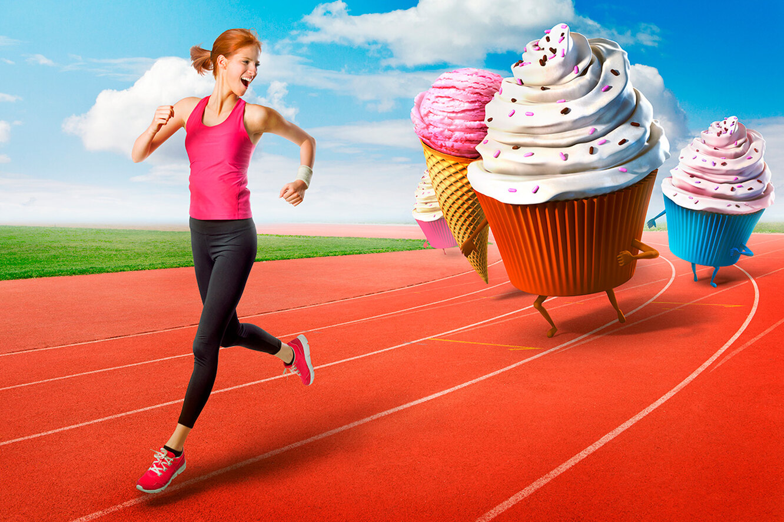
Не переедайте. И беда не только в лишнем весе, который отрицательно сказывается на состоянии сердечно-сосудистой системы. Организм тратит много сил и ресурсов на переваривание большого количества пищи. Что в итоге сокращает жизнь.
Умеренность — залог здоровья!

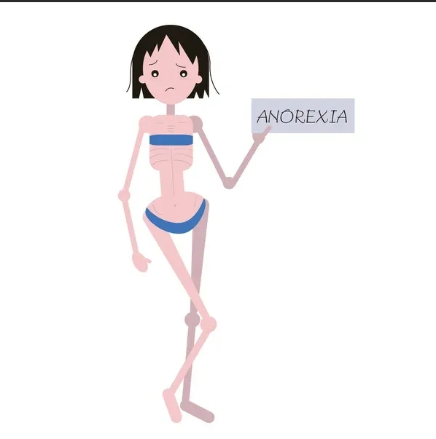

Соблюдайте меру в способах оздоровления! Например, чрезмерное увлечение диетами и тем более голоданием способно привести к излишнему истощению организма. Результатом может стать анорексия — физическое и психическое расстройство, при котором организм теряет способность усваивать пищу и достигается крайняя степень истощения.

